Prenosniki COMPAQ

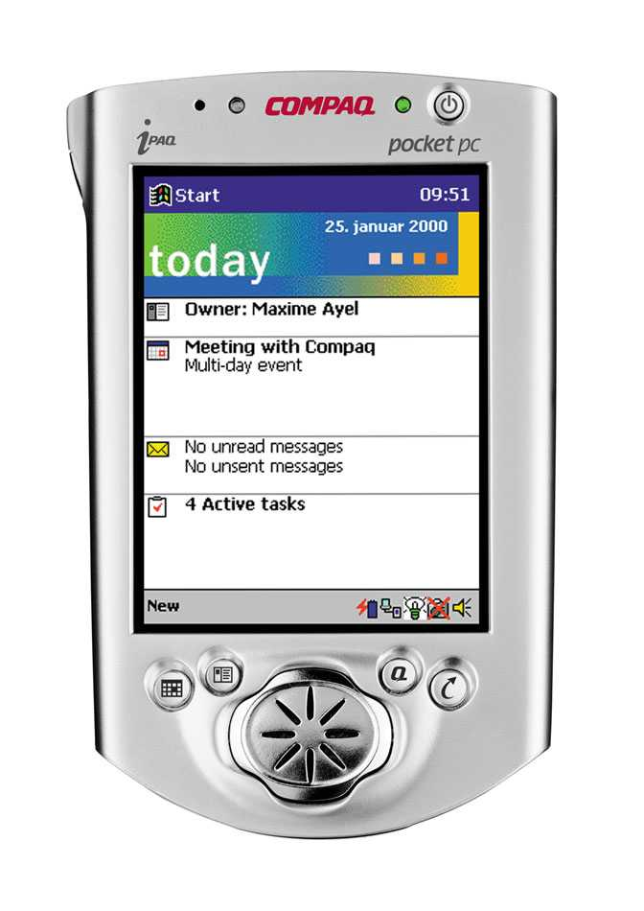
Dlančnik COMPAQ iPAQ H3630 (170294-021)
Priporočena prodajna cena:
119.900,00 SIT

- Procesor Intel 206 MHz RISC
- Pomnilnik 32 MB SDRAM, 16 MB Flash ROM
- Barvni zaslon LCD občutljiv na dotik
- Baterija 950mAh Lithium Polymer (do 12 ur)
- Programska oprema: Pocket PC Windows, Pocket Word
- Pocket Excel, Voice recorder, Pocket Internet Explorer…
- MP3 predvajalnik
- Možnost nadgradnje z različnimi dodatki
- Garancija 1 leto

Compaq Presario 12XL403 (470007-390)
Priporočena prodajna cena:
302.209,00 SIT

- Procesor Intel® Celeron 700MHz
- Pomnilnik 64MB - do 320MB
- 6.0GB ATA HDD
- Gibki disk 1.44MB, CD pogon 24x
- Grafična karta Trident 3D, 4MB
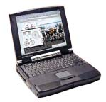
- Zaslon 12.1'' TFT 800*600
- Modem 56k V.90
- NiMH baterija
- OS WIN ME Angleški, Word 2000 Ang…
- Garancija 1 leto
- GRATIS torbica za prenašanje, GRATIS 64MB dodatni pomnilnik

Compaq Presario 12XL520 (470013-506)
Priporočena prodajna cena:
347.675,00 SIT

- Procesor Intel® Celeron 800MHz
- Pomnilnik 128MB - do 320MB
- 10.0GB ATA HDD
- Gibki disk 1.44MB, DVD pogon 8x
- Grafična karta Trident 3D, 8MB shared
- Zaslon 13.3'' TFT 1024*768
- Modem 56k V.90
- LiON baterija
- OS WIN ME Angleški, Word 2000 Ang…
- Garancija 1 leto
- GRATIS torbica za prenašanje, GRATIS USB miška (črna)

Compaq Presario 17XL470 (470005-389)
Priporočena prodajna cena:
521.767,00 SIT

- Procesor Intel® Pentium III 700MHz
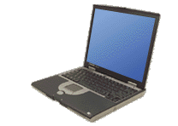
- Pomnilnik 128MB - do 320MB
- 15.0GB ATA HDD
- Gibki disk 1.44MB, DVD pogon 8x (izmenljiv)
- Grafična karta ATI 3D, 8MB TV-out
- Zaslon 14.1'' TFT 1024*768
- Modem 56k V.90
- Mrežna karta 10/100 UTP
- LiON baterija
- OS WIN ME Angleški, Word 2000 Ang…
- Garancija 1 leto
- GRATIS torbica za prenašanje, GRATIS 64MB dodatni pomnilnik
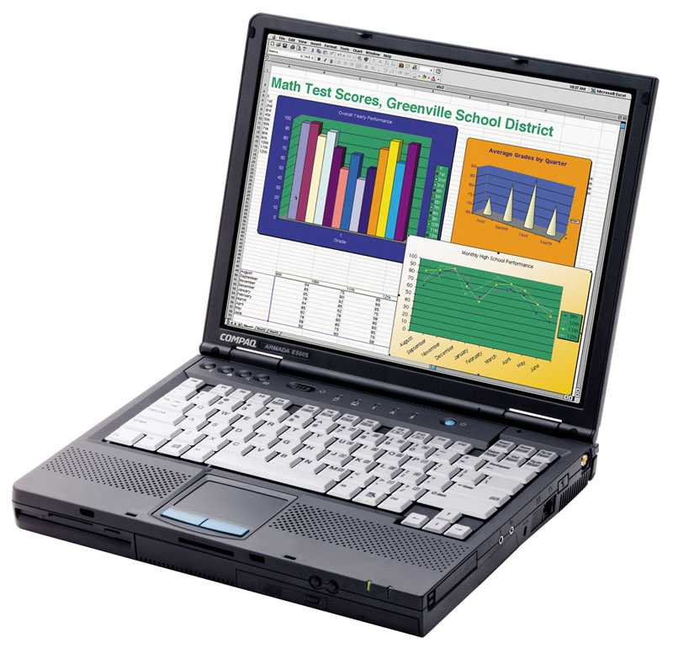
Compaq Armada E500 (245459-D41)
Priporočena prodajna cena:
548.235,00 SIT

- Procesor Intel® Pentium III 800MHz
- Pomnilnik 128MB - do 512MB
- 20.0GB ATA HDD
- Gibki disk 1.44MB, DVD pogon
- Grafična karta ATI 3D, 8MB TV-out
- Zaslon 14.1'' TFT 1024*768
- Modem 56k V.90
- Mrežna karta 10/100 UTP
- LiON baterija
- OS WIN 98 Angleški
- Garancija 1 leto

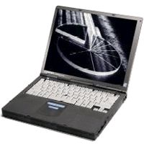
Compaq Armada M700 (206647-D48)
Priporočena prodajna cena:
680.000,00 SIT

- Procesor Intel® Pentium III 750MHz
- Pomnilnik 128MB - do 576MB
- 12.0GB ATA HDD
- Gibki disk 1.44MB, DVD pogon 8x (izmenljiv)
- Grafična karta ATI 3D, 8MB TV-out
- Zaslon 14.1'' TFT 1024*768
- Modem 56k V.90
- Mrežna karta 10/100 UTP
- LiON baterija
- Magnezij ohišje, debelina samo 28mm
- OS WIN NT 4.0/WIN2000 Angleški
- Garancija 3 leta

Doplačilo: (vsi dodatki so original Compaq) | PPC-SIT:
- Quick Dock za Presario 1700 (191258-B21)  replikator vseh priključkov prenosnika | 36.000,00
- Quick Dock za Presario 1800 (192274-B21)  replikator vseh priključkov prenosnika | 31.000,00
- ARMADA Port Replikator (382300-021)  replikator vseh priključkov prenosnika | 44.000,00
- ARMADA Conviniece Base 3COM (120970-021)  replikator vseh priključkov prenosnika + PCI mrežna karta 10/100 UTP | 123.141,00

Ponudba velja do razprodaje zalog. Cene so v SIT in ne vsebujejo davka na dodano vrednost. Pridržujemo si pravico do sprememb cen brez predhodne najave.

Ljubljana, 02.07.2001

XENYA d.o.o., Celovška 172, 1000 LJUBLJANA, Tel.: 01/514-06-10, Fax.: 01/515-30-53

